

Sharif university of technology

Aerospace department

Flight dynamics

# HW series 2

### Ali BaniAsad 96108378

Spring 2020

99/1/27

سوال اول

### General Electric GE90:

این پیشران برای هواپیمای Boeing 777 استفاده می شود و تراستی بین 85000-115000 lbf را تولید می کند و از قویترین موتوهای جهان است.

GE90 Type Certificate Data Sheet

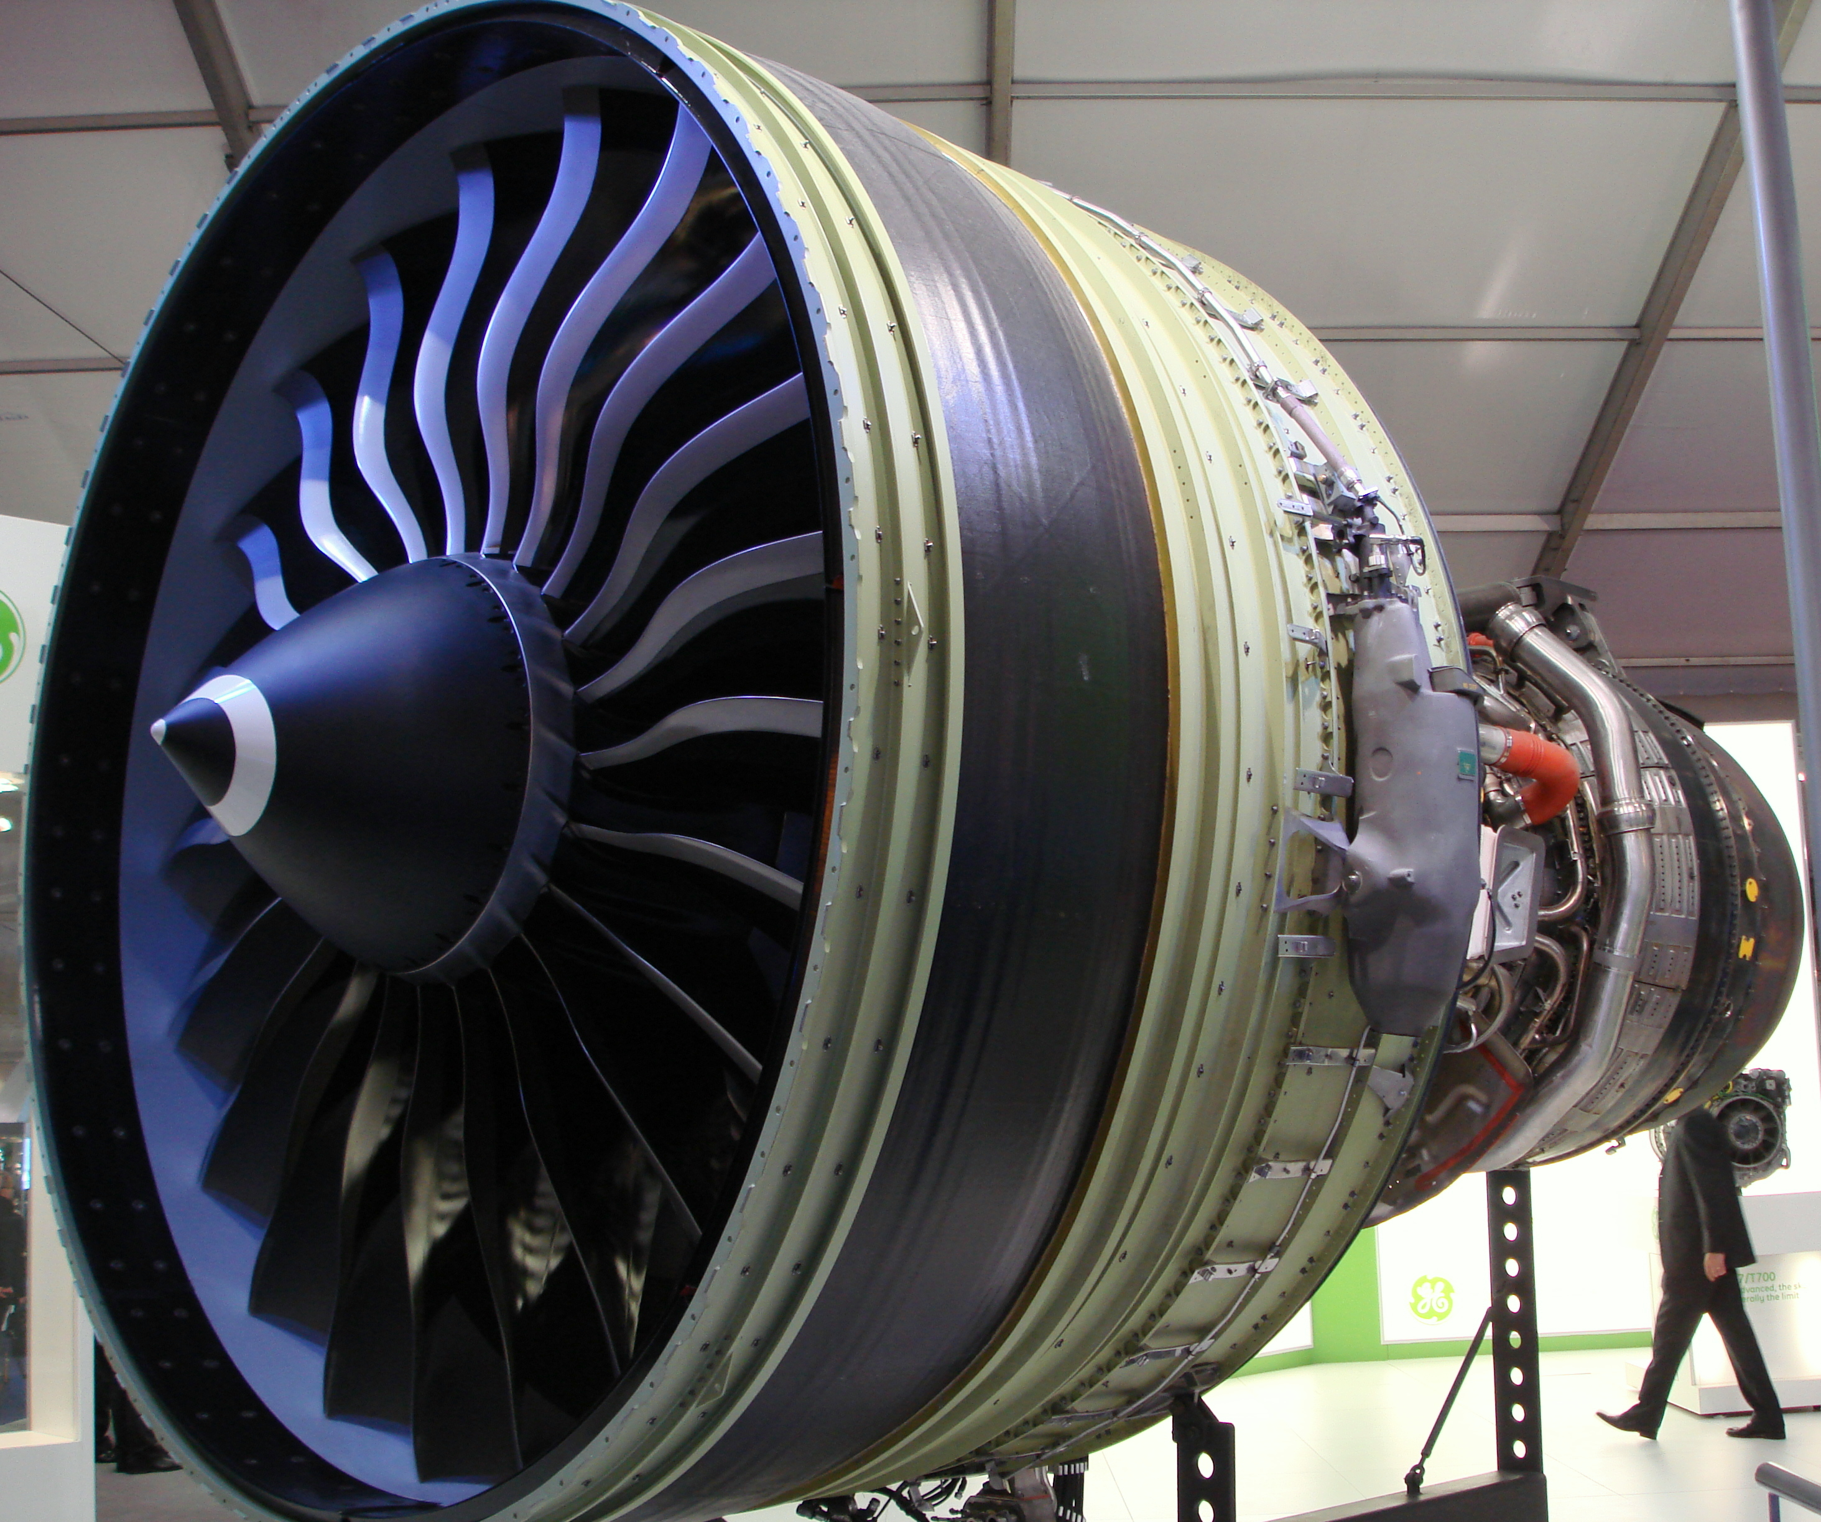

General Electric GE90 (figure 1)

### Rolls-Royce trend 1000:

این پیشران برای هواپیمای Boeing 787 استفاده می شود و تراستی بین 62264-81028 lbf را تولید می کند

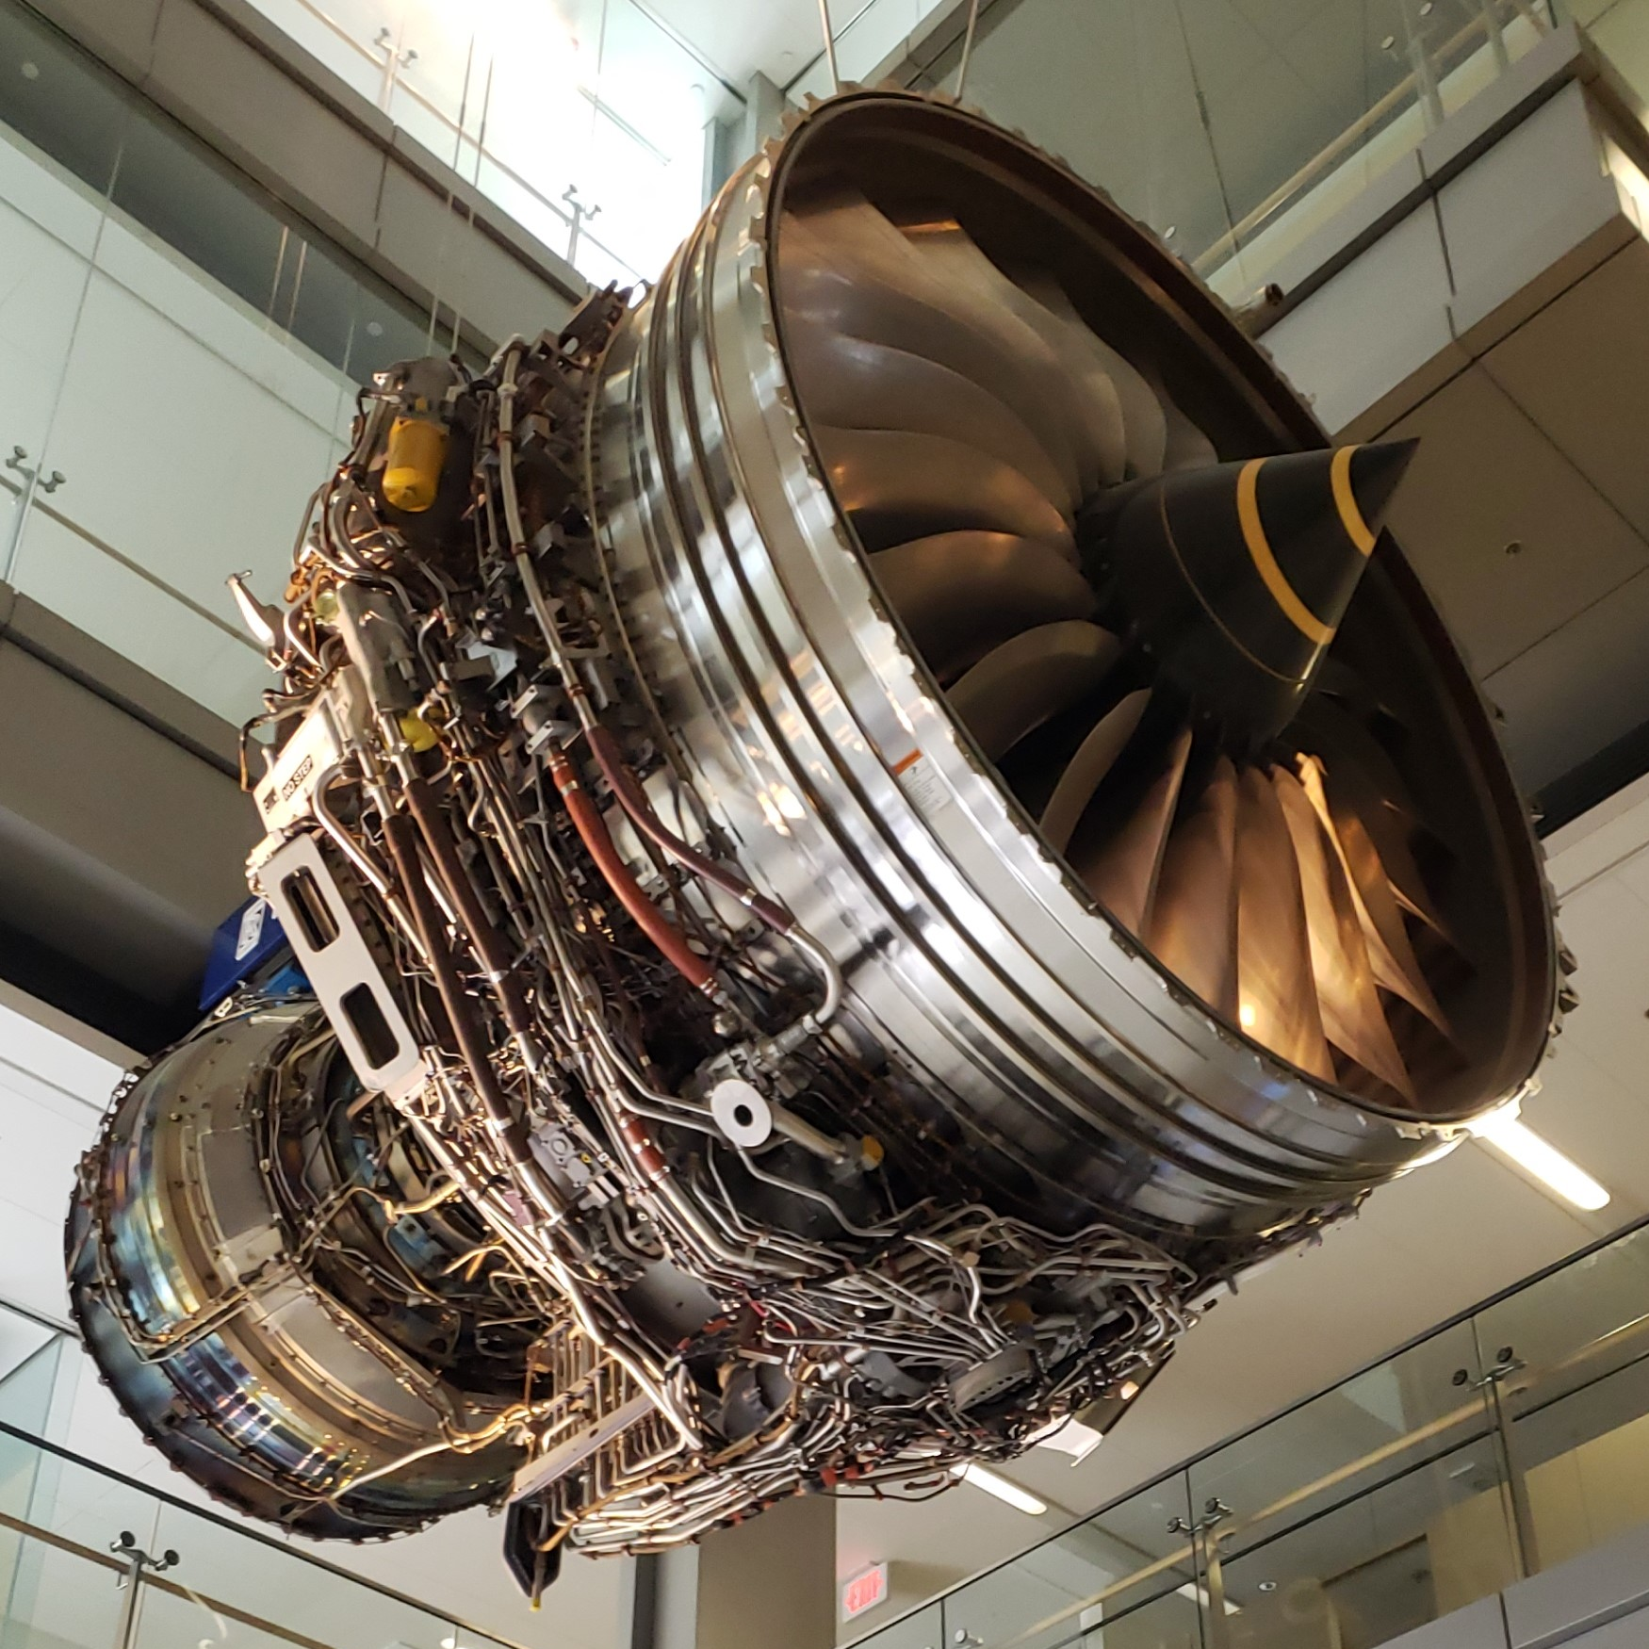

Rolls-Royce trend 1000(figure 2)

### General Electric GE90 vs Rolls-Royce trend 1000

Figure 3

|  |  |  |  |
| --- | --- | --- | --- |
| Variant | -76B/-77B/-85B/-90B/-94B | -110B1/-113B/-115B | Trend 1000 |
| Type | Dual rotor, axial flow, high bypass turbofan | | Same |
| Compressor | 1 fan, 3-stage LP, 10-stage HP | 1 fan, 4-stage LP, 9-stage HP | 6-stage HP |
| Turbine | 2-stage HP, 6-stage LP | | single turbine stage |
| Length | 286.9 [in](https://en.wikipedia.org/wiki/Inch) (729 [cm](https://en.wikipedia.org/wiki/Centimetre)) | 286.67 in (728.1 cm) | 4.738 m (186.5 in) |
| Max. width | 152.4 in (387 cm) | 148.38 in (376.9 cm) |  |
| Max. height | 155.6 in (395 cm) | 154.56 in (392.6 cm) |  |
| Fan diameter | 123 in (310 cm) | 128 in (330 cm) | 285 cm (112 in) |
| Weight | 17,400 [lb](https://en.wikipedia.org/wiki/Pound_(mass)) (7,893 [kg](https://en.wikipedia.org/wiki/Kilogram)) | 19,316 lb (8,762 kg) | 5,936–6,120 kg (13,087–13,492 lb) |
| Takeoff thrust | 81,070–97,300 [lbf](https://en.wikipedia.org/wiki/Pound_(force)) (360.6–432.8 [kN](https://en.wikipedia.org/wiki/Newton_(unit))) | 110,760–115,540 lbf (492.7–513.9 kN) | 285–331 kN  64,100–74,400 lbf |
| LP rotor speed | 2,261.5 rpm | 2,355 rpm |  |
| Bypass ratio | 8.4 - 9 | 9 | 10:1 |
| Pressure ratio | 40:1 | 42:1 | 50:1 |
| Thrust-to-weight ratio | 5.59 | 5.98 | 6.01 |
| Takeoff TSFC | 0.278 lb/lbf/h (28.3 kg/kN/h) |  |  |
| Cruise TSFC | 0.545 lb/lbf/h (55.6 kg/kN/h) | | 0.522 lb/lbf/h  14.8 g/kN/s |

سوال دوم

الف)

بازده موتور به صورت $η=\frac{2}{1+v_{j}/v_{∞}}$ تعریف می شود. پس هر چه نسبت ${v_{j}}/{v_{∞}}$ کمتر باشد راندمان موتور بالاتر است. چون طراحی موتور ها با هم فرق می کند و پره های ملخی مانند یک airfoil تاب خورده است‌، $v_{j}$ خروجی از آن کمتر است پس موتور خرج کمتری برای افزایش سرعت مولکول های هوا می کند پس انرژی بیشتری برای تراست می ماند.

ب)

به علت درگ زیادی که ایجاد می شود و مشکلاتی که برای ساختار پره رخ می دهد باعث شده استفاده آن ها برای supersonic کمتر شود ولی تحقیقاتی برای آن انجام شده است.

ج)

بله.

همانطور که می دانیم توان رابطه دارد با پارامتر های زیر:

$$P∝p_{e}RPM$$

وقتی که $v_{∞}$ افزایش می یابد مسلما $p_{e}$ نیز افزایش می کند. این اثر در هواپیما های جنگ جهانی دوم اثر قابل توجه ای داشت اما از طرفی امروزه از این نوع پره در پرواز های با سرعت کم استفاده می شود می توان از اثر آن صرف نظر کرد و توان تولیدی ملخ را ثابت از سرعت در نظر گرفت.

د)

توربوفن مزیت های توربوجت و پراپلر را همزمان دارد. توربوفن هم تراست بالای توربوجت را دارد و هم راندمان بالای پراپلر.

ه)

فن در توربوفن جهت دبی بیشتر هوا تعبیه شده است اما در سرعت های بالا چون دبی زیاد می شود کارایی خود را از دست می دهد از طرفی چون در ناحیه supersonic هستیم این فن باعث کاهش رانمان موتور می شود به علت درگ و تغیراتی که در هوای ورودی اعمال می کند.

سوال سوم

الف)

چون $v_{∞}$ برابر با صفر است ار طرفی داریم:

$$η=\frac{2}{1+v_{j}/v_{∞}}=\frac{2}{1+v_{j}/0}=\frac{2}{∞}=0$$

از طرفی چون $v_{∞}$ برابر با صفر است پس توانی تولید نمی شود پس

$$P=Tv_{∞}=0→p_{A}=0$$

$$P_{A}=ηP,P≠0→η=0$$

ب)

پروانه مانند یک airfoil پیچخورده است که دارای زاویه حمله است.

این پروانه برای $v_{∞}$ های مختلف Lift/Drag های مختلفی دارد که در پروانه تبدیل به trust می شود. وقتی که $v_{∞}$ زیاد می شود زاویه حمله بیشتر می شود پس تراست بیشتر در نتیجه راندمان زیاد می شود. این airfoil داری نقطه حداکثر راندمان L/D است پس از حدی که $v_{∞}$ بیشتر شود تراست به شدت کاهش می یابد.

ج)

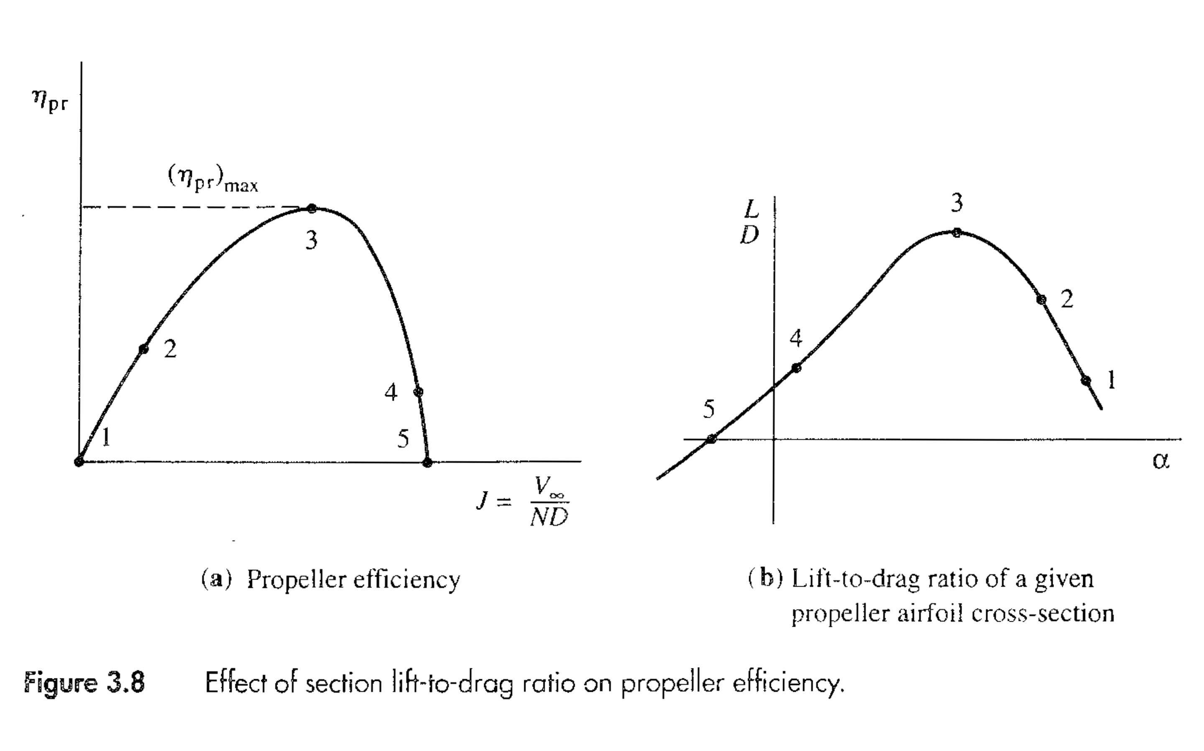

Figure 4

در شکل برای زاویه 30° امده است. همان طور که در نمودار معلوم است در نقطه دارای بیشترین راندمان $\frac{L}{D}$ را دارد و در همان نقطه داری بیشترین بازده ملخ است.

همانطور در شکل سوال نشان داده شده بود برای زاوای مختلف پیک راندمان فرق می کند.

دلیل آن در بالا شرح داده شده است.

برای یک ملخ نیز مانند شکل بالا و توضیحات به ازای کم شدن $α$ راندمان به پیک خود می رسد و سپس پایین می آد.

سوال چهارم

الف)

با فرض اینکه دبی سوخت نسبت به هوا کم است این ترم را حذف می کنیم.

$$v_{j}-v_{∞}={600}_{\frac{m}{sec}}→v_{j}=680$$

$$Trust=\overset{·}{m}(v_{j}-v_{∞})→120000=\overset{·}{m}(600)→\overset{·}{m}={20.000}_{kg/sec}$$

بدون فرض بالا داریم:

$${\overset{·}{m}}_{fuel}=0.05$$ $$Trust=(\overset{·}{m}+{\overset{·}{m}}_{fuel})v_{j}-\overset{·}{m}v_{∞}→120000=\overset{·}{m}(600)+\overset{·}{m}×680→\overset{·}{m}={19.9433}_{kg/sec}$$

همانطور که در بالا دیدیم فرض ما می تواند فرض درستی باشد و جواب دقیقی بدهد.

ب)

$$Trust=(p_{e}-p_{∞})A+(\overset{·}{m}+{\overset{·}{m}}_{fuel})v_{j}-\overset{·}{m}v_{∞}$$

$$v_{∞}=80$$

$$12000=0.05p_{∞}A+20.05v_{j}-0.05×80$$

$$p_{∞}={100}_{kp},D={0.5}_{m},A=\frac{π}{4}D^{2}$$

$$→v_{j}={597.3249}_{\frac{m}{s}}$$

ج)

$$η=\frac{2}{1+v_{j}/v_{∞}}$$

I)

$$η=\frac{2}{1+\frac{v_{j}}{v_{∞}}}→η_{1}=\frac{2}{1+\frac{680}{80}}→η_{1}=0.2105$$

II)

$$η_{2}=\frac{2}{1+\frac{597.3241}{80}}→η_{2}=0.2362$$

$$0.2362>0.2105→η_{2}>η_{1}$$

سوال پنجم

الف)

$$\frac{T}{T_{v=0}}=1-2.52×{10}^{-3}v_{∞}+4.34×{10}^{-6}v_{∞}^{2}$$

$$T_{v=0}={50000}_{lb}→T=(1-2.52×{10}^{-3}v_{∞}+4.34×{10}^{-6}v_{∞}^{2})×50000$$

نمودار را در MATLAB با گام 0.01 رسم کردم(figure 5). کد آن در فایل AP_HW2_Q5.m آمده است.

Figure 5

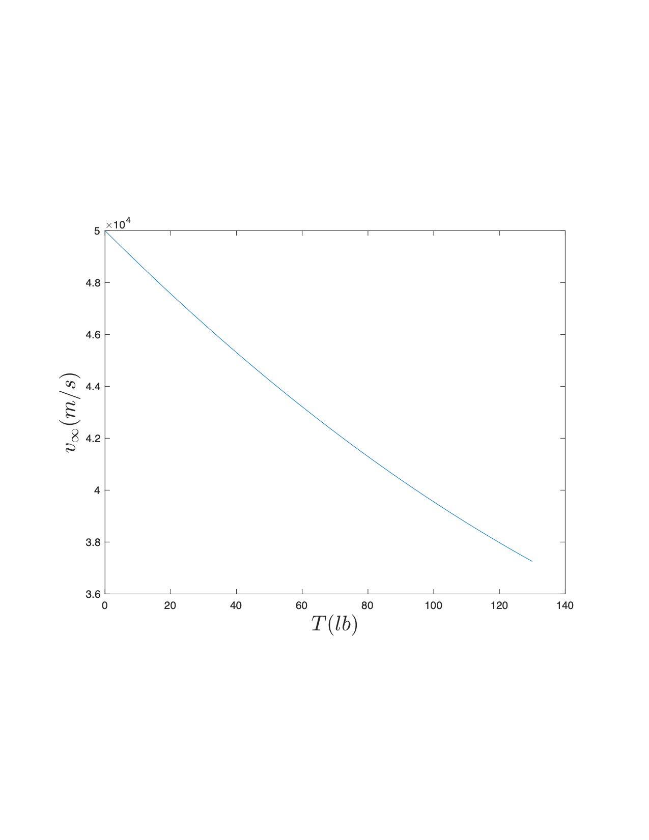

ب)

برای ارتفاع های مختلف فرمول بالا به صورت زیر در می آید.

$$\frac{T}{T_{v=0}}=AM_{∞}^{-n}$$

For altitude 3km:

$$\frac{T}{T_{v=0}}=0.0369M_{∞}^{-0.305}→T=0.0369M_{∞}^{-0.305}×50000$$

For M = 0.5:

$$T=0.0369×{0.5}^{-0.305}×50000→T={2279.3}_{lb}$$

For M = 0.6:

$T=0.0369×{0.6}^{-0.305}×50000→T={2156.1}_{lb}$

MATLAB code (figure 6)

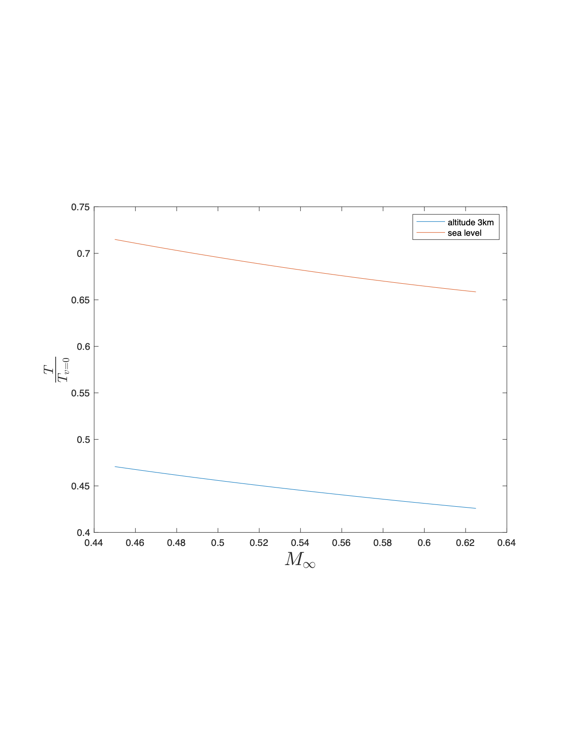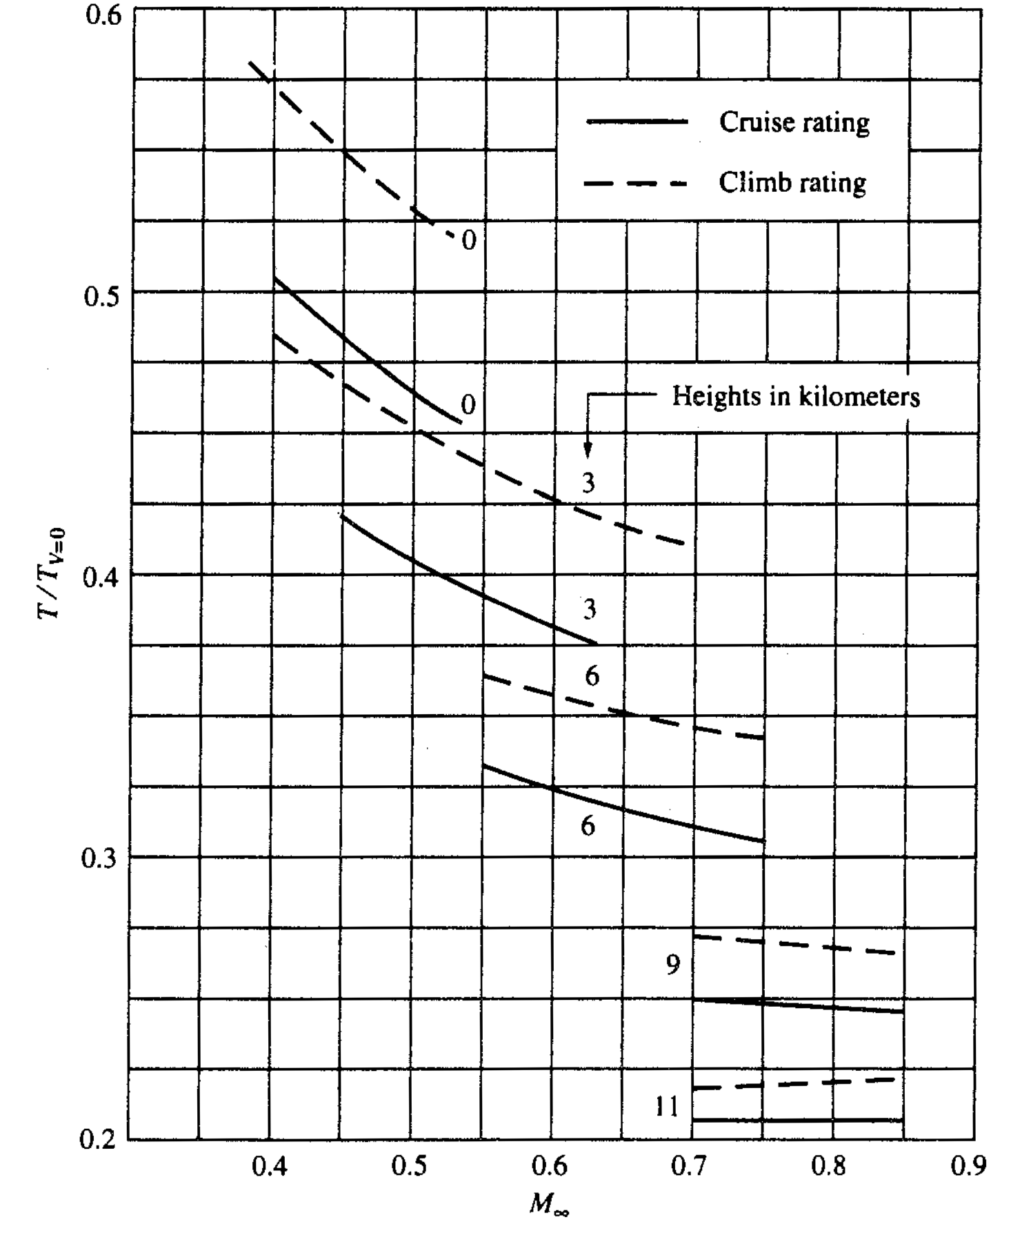

Book figure(figure 7)

همانطور که در نمودار پیداست در ارتفاع 3 کیلومتر با تقریب خوبی منطبق هستند اما برای ارتفاع سطح دریا چون فرضیات فرق می کنند دارای اختلافاتی هستند.

د)

فرض می کنیم که در شرایط سطح دریا است و $v_{∞}=0$ بنابراین:

h مدت زمانی است که سوخت به پایان می رسد.

$$Trust={50000}_{lb}$$

$$c_{t}=\frac{w}{Th}→0.381=\frac{6000}{50000×h}→h={3.175}_{h}={190.5}_{min}$$

سوال ششم

Power available: $P_{A}$

$$P_{A}=η_{pr}P_{s}+T_{j}V_{∞}$$

$$P_{A}={4910}_{hp},η_{pr}=0.9,T_{j}={250}_{lb},V_{∞}={250}_{\frac{ft}{s}}$$

$$P_{A}={4910}_{hp}={2700500}_{FPS}$$

$$2700500=0.9P_{s}+250×500→P_{s}=2861700={5203.01}_{hp}$$

سوال هفتم

الف)

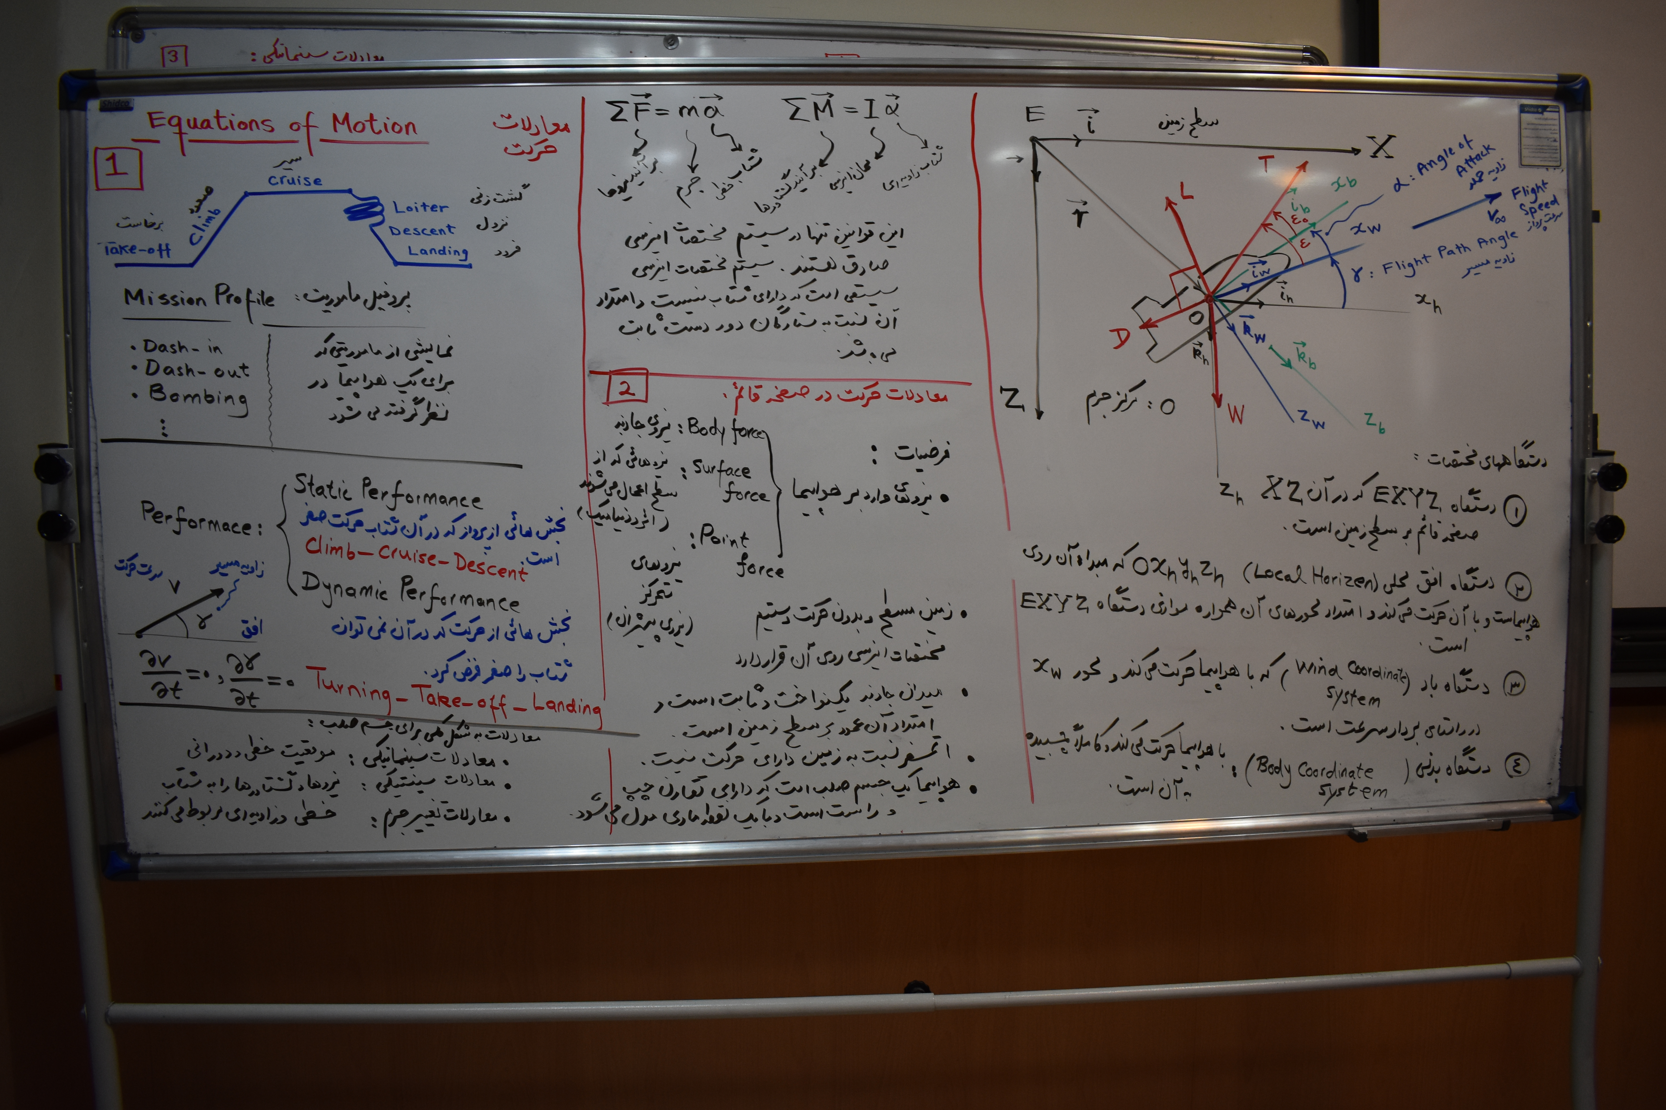

Figure 8

$Σ\overset{⃗}{F}=\overset{⃗}{T}+\overset{⃗}{D}+\overset{⃗}{L}+\overset{⃗}{W}$ $ε=ε_{0}+α$

$$\overset{⃗}{T}=Tcos(ε)\overset{⃗}{i_{w}}-Tcos(ε)\overset{⃗}{k_{w}}$$

$$\overset{⃗}{D}=-D\overset{⃗}{i_{w}}$$

$$\overset{⃗}{L}=-L\overset{⃗}{k_{w}}$$

$$\overset{⃗}{W}=-Wsin(γ)\overset{⃗}{i_{w}}+Wcos(γ)\overset{⃗}{k_{w}}$$

$$Σ\overset{⃗}{F}=(Tcos(ε)-D-Wsin(γ))\overset{⃗}{i_{w}}-(Tcos(ε)+L-Wcos(γ))\overset{⃗}{k_{w}}$$

$$Σ\overset{⃗}{F}=0→Tcos(ε)-D-Wsin(γ)\overset{⃗}{i_{w}}=0$$

$$Tcos(ε)+L-Wcos(γ)=0$$

$$C=-\frac{\overset{·}{w}}{T}$$

$$\overset{·}{X}=Vcosγ$$

$$\overset{·}{h}=Vsinγ$$

$$\overset{·}{V}=\overset{·}{γ}=0$$

$$\overset{·}{w}=-cT$$

ب)

$$Σ\overset{⃗}{F}=\overset{⃗}{T}+\overset{⃗}{D}+\overset{⃗}{L}+\overset{⃗}{W}$$

$$\overset{⃗}{T}=Tcos(ε_{0})\overset{⃗}{i_{w}}-Tsin(ε_{0})\overset{⃗}{k_{w}}$$

$$\overset{⃗}{D}=-Dcos(ε-ε_{0})\overset{⃗}{i_{w}}-Dsin(ε-ε_{0})\overset{⃗}{k_{w}}$$

$$\overset{⃗}{W}=-Wsin(ε-ε_{0}-γ)\overset{⃗}{i_{w}}+Wcos(ε-ε_{0}-γ)\overset{⃗}{k_{w}}$$

$$\overset{⃗}{L}=Lsin(ε-ε_{0})\overset{⃗}{i_{w}}-Lcos(ε-ε_{0})\overset{⃗}{k_{w}}$$

$$Σ{\overset{⃗}{F}}_{\overset{⃗}{i_{w}}}=(Tcos(ε_{0})-Dcos(ε-ε_{0})\overset{⃗}{i_{w}}-Wsin(ε-ε_{0}-γ)+Lsin(ε-ε_{0}))\overset{⃗}{i_{w}}$$

$$Σ{\overset{⃗}{F}}_{\overset{⃗}{k_{w}}}=-(Tsin(ε_{0})+Dsin(ε-ε_{0})-Wcos(ε-ε_{0}-γ)+Lcos(ε-ε_{0}))\overset{⃗}{k_{w}}$$

ج)

$$Σ\overset{⃗}{F}=0→Σ{\overset{⃗}{F}}_{\overset{⃗}{i_{w}}}=Σ{\overset{⃗}{F}}_{\overset{⃗}{i_{k}}}=0$$

$$Tcos(ε_{0})-Dcos(ε-ε_{0})\overset{⃗}{i_{w}}-Wsin(ε-ε_{0}-γ)+Lsin(ε-ε_{0})=0$$

$$Tsin(ε_{0})+Dsin(ε-ε_{0})-Wcos(ε-ε_{0}-γ)+Lcos(ε-ε_{0})=0$$

$$\overset{·}{X}=Vcos(ε-ε_{0})$$

$$\overset{·}{h}=Vsin(ε-ε_{0})$$

# سوالات کامپیوتری

سوال اول

معادلات را دز اینجا می نویسم و بعد در MATLAB پیاده سازی می کنیم.

In Troposphere:

$$0≤h≤{36089}_{ft}$$

$a=\frac{dT}{dh}$ $a=-{0.00356616}_{R^{∘}/ft},$ $g_{0}={32.17405}_{\frac{ft}{sec^{2}}},$ $T_{0}={518.67}_{R^{∘}}$

$P_{0}={2116.22}_{psf},$ $ρ_{0}={0.0023769}_{slug/ft^{3}},$ $R={1716.55}_{ft^{2}/sec^{2}R^{∘}}$

$$T=T_{0}+ah→\frac{T}{T_{0}}=θ=1+\frac{ah}{T_{0}}$$

$$\frac{P}{P_{0}}={\frac{T}{T_{0}}}^{-g_{0}/(aR)}→δ=θ^{-g_{0}/(aR)}$$

$$\frac{ρ}{ρ_{0}}={\frac{T}{T_{0}}}^{-(g_{0}/(aR)+1)}→σ=θ^{-(g_{0}/(aR)+1)}$$

In tropopause:

$$36089≤h≤{65616}_{ft}$$

$$T=conts={389.97}_{R^{∘}}$$

$$∫_{P_{1}}^{P}\frac{dP}{P}=-\frac{g_{0}}{RT}∫_{h_{1}}^{h}dh→ln(\frac{P}{P_{1}})=\frac{g_{0}}{RT}(h_{1}-h)→P=P_{1}exp(\frac{g_{0}}{RT}(h_{1}-h))$$

خروجی نمودار ها در پایین آمده است(figure 9-14).

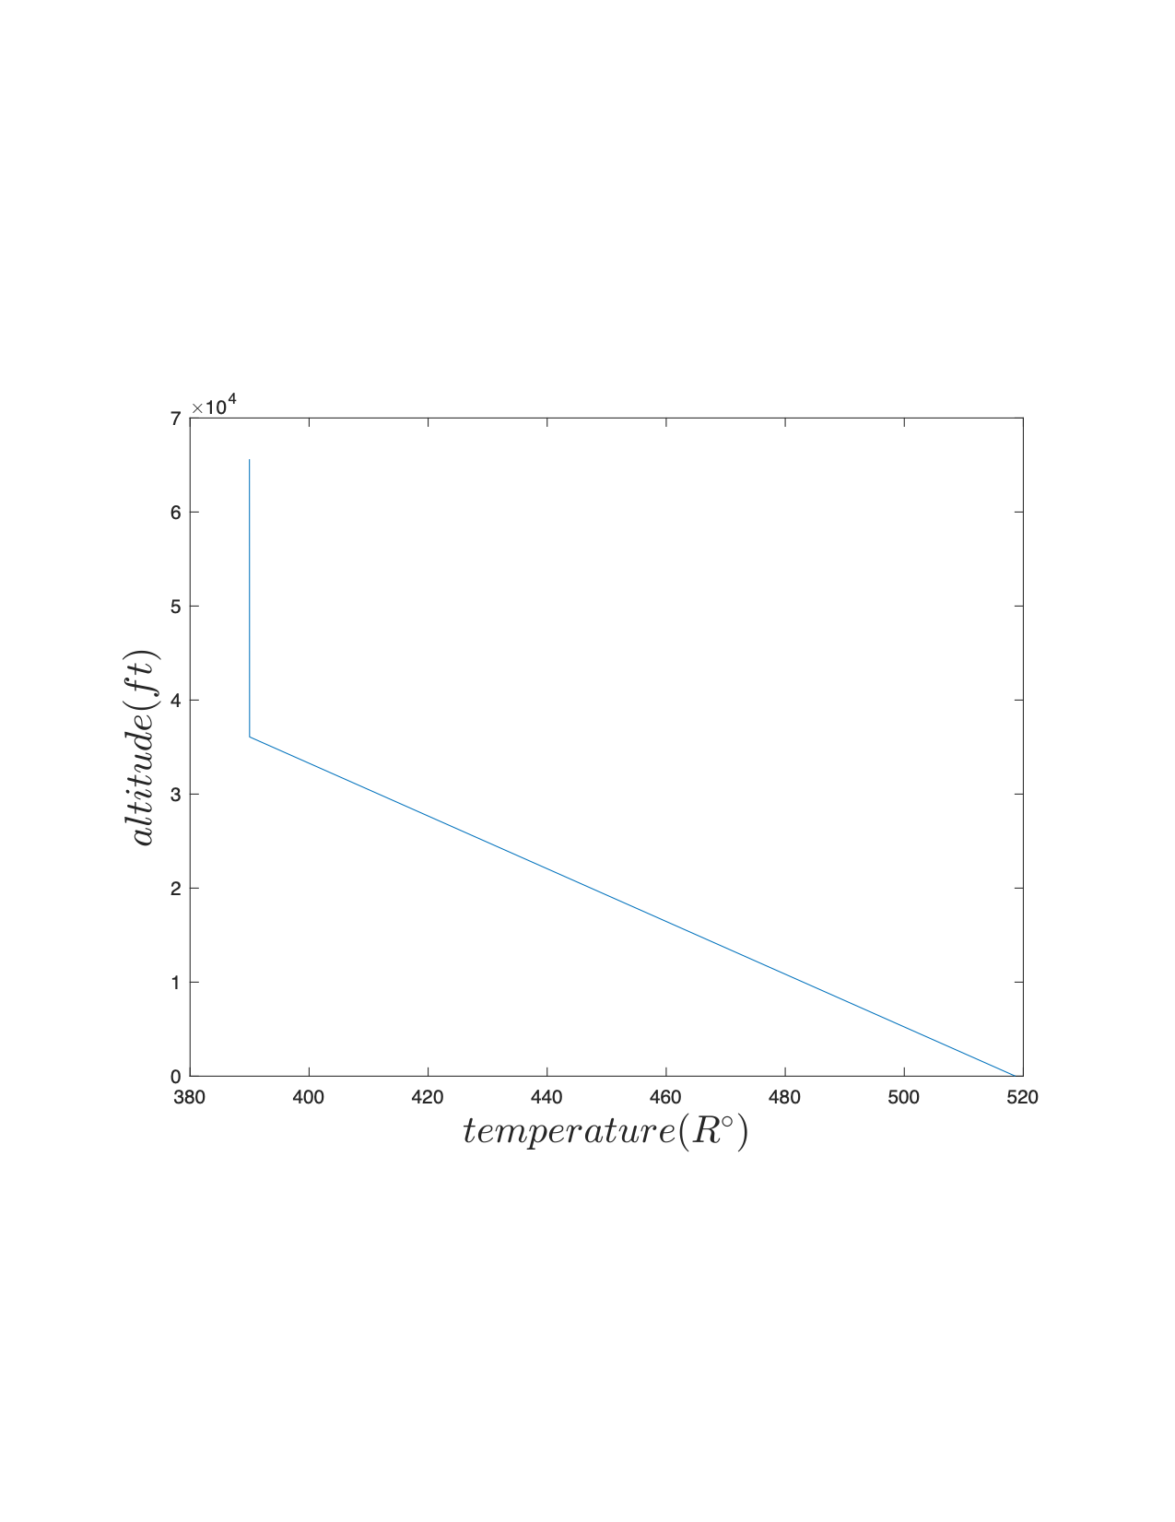

Figure 9

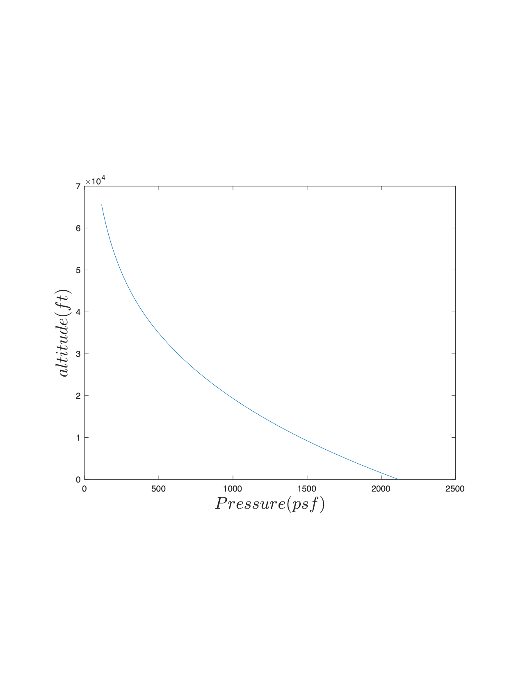

Figure 10

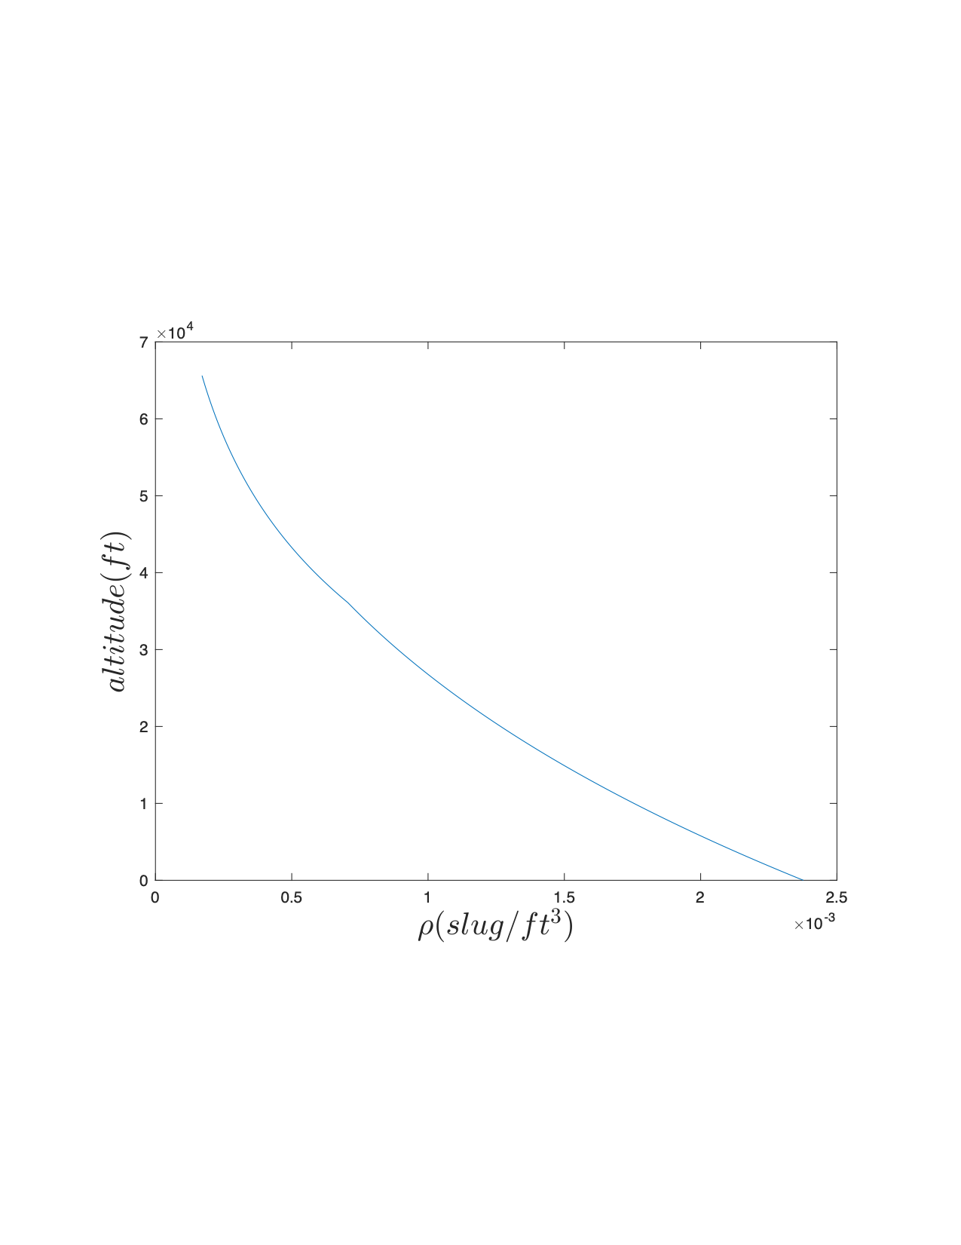

Figure 11

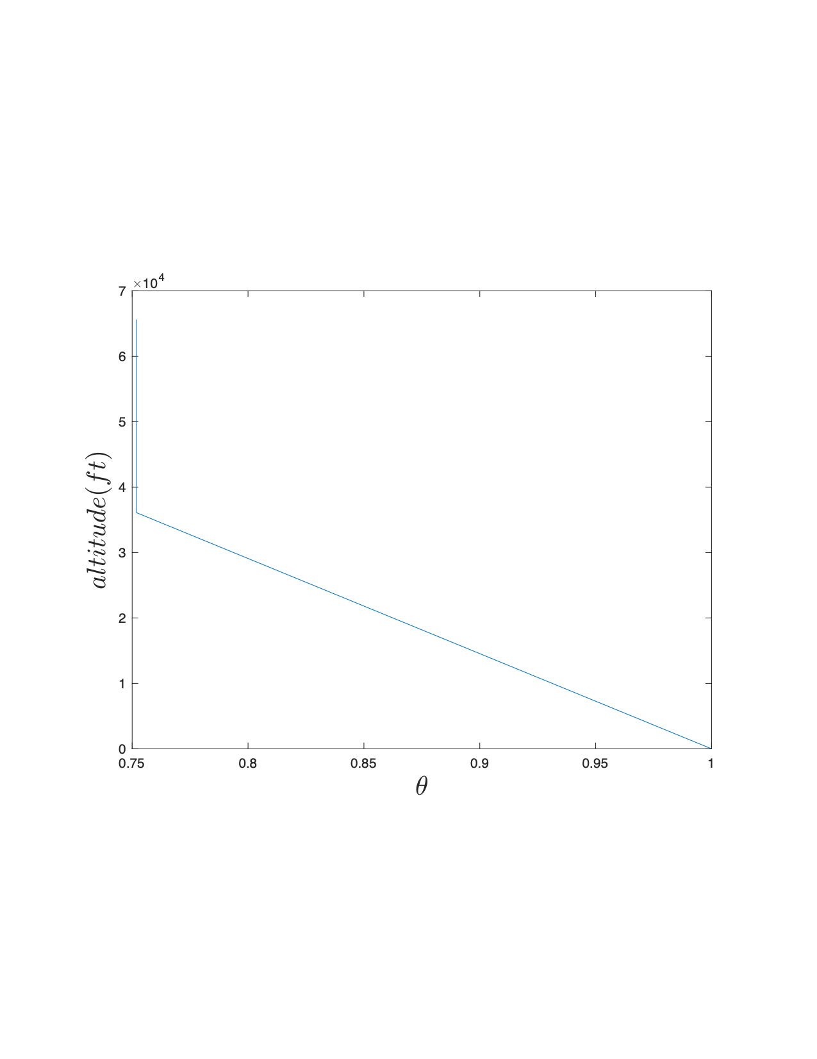

Figure 12

Figure 13

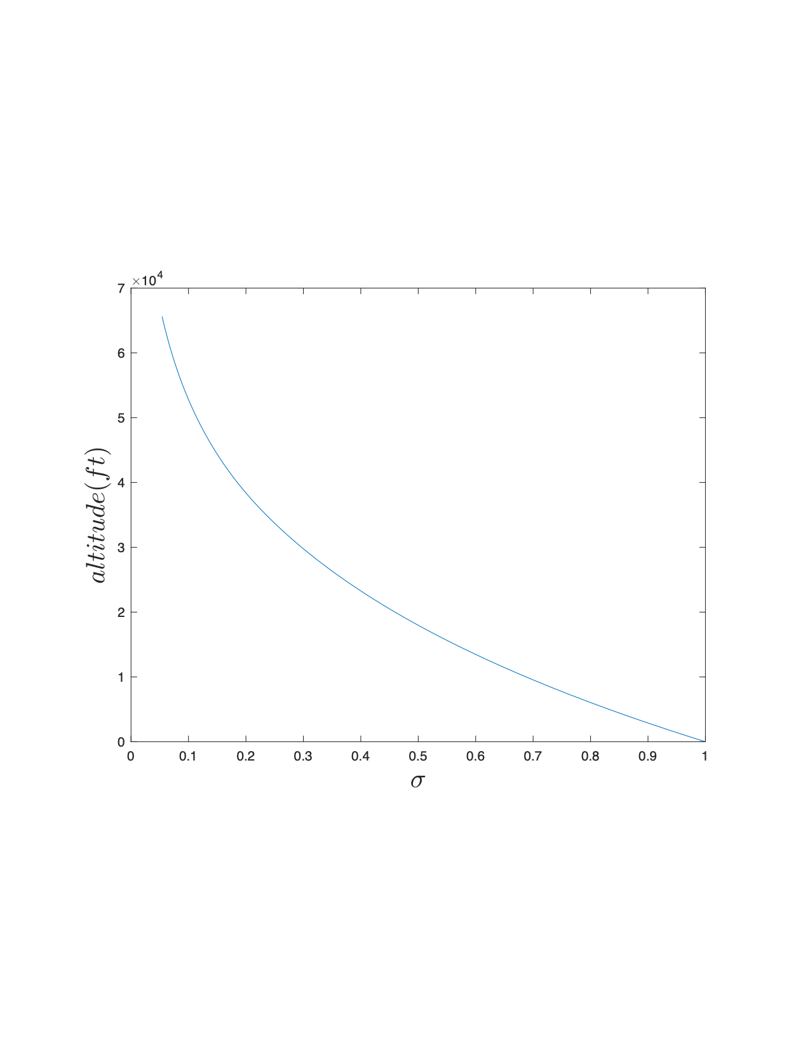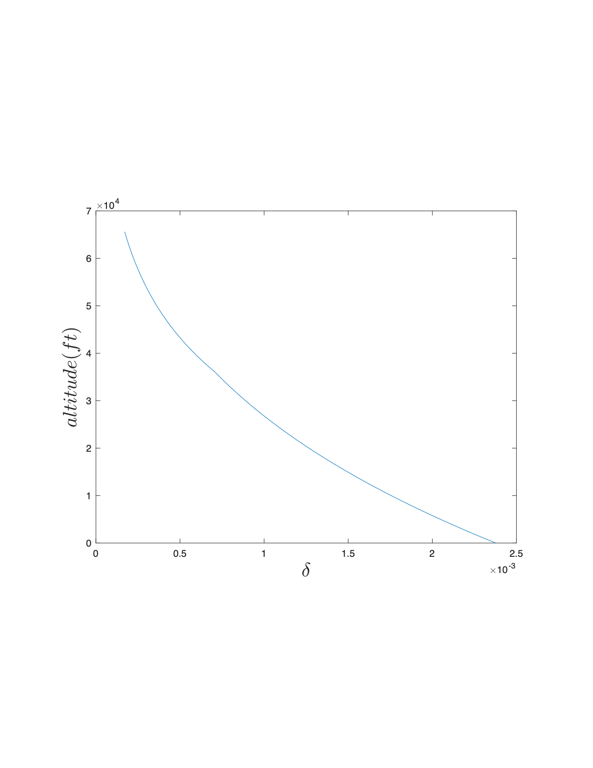

Figure 14

سوال دوم

خروجی کد در اینجا امده است(figure 15).

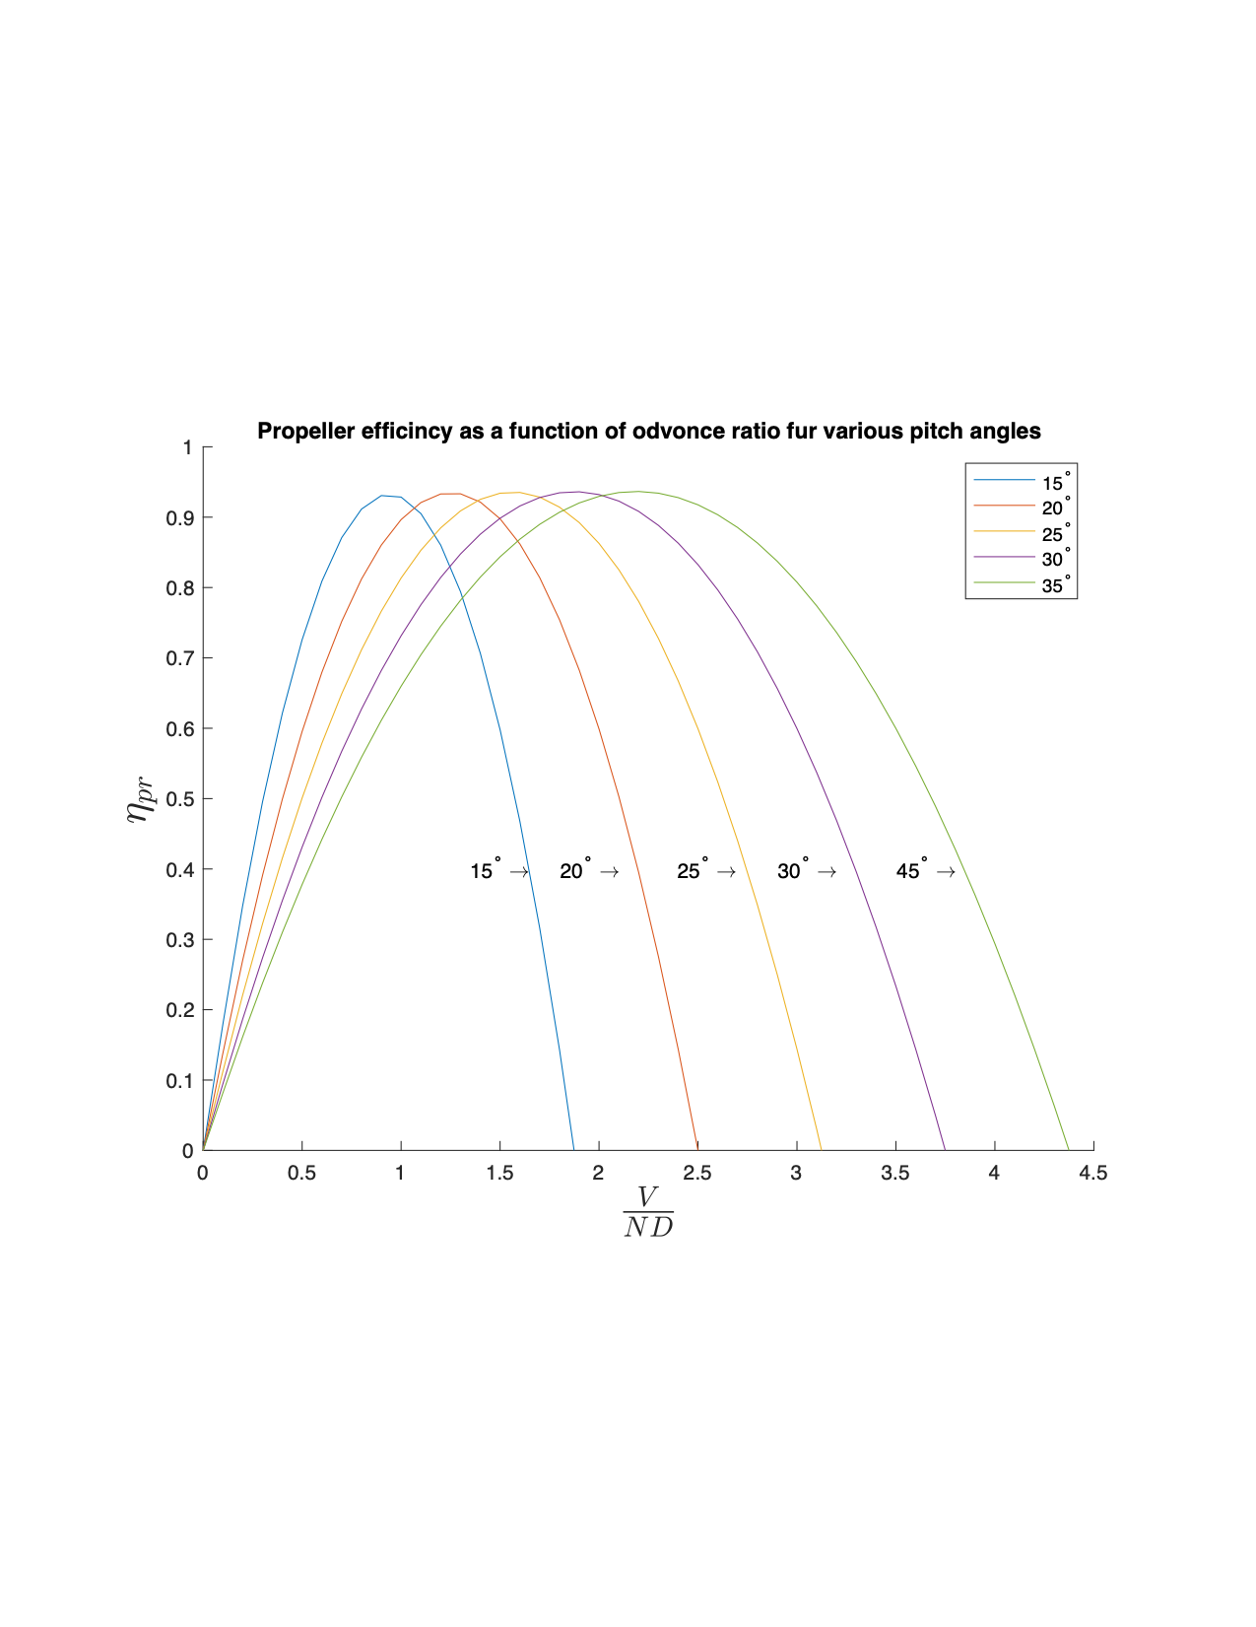

Figure 15